Работа Алеевой Камиллы
МБОУ «Ашеванская ООШ»
6 класс
«Семейный музей»
«Природа, создав людей такими, каковы они есть, даровала им великое утешение от многих зол, наделив их семьей и родиной». (У. Фосколо).
Известно, что при формировании характера человека, важно какие нравственные ориентиры стоят на его пути, какие маячки светят ему в житейском море. К сожалению, мир вокруг нас становится более жестким, меняемся и мы. Мы становимся менее добрыми, перестаем видеть и замечать красивое в обыденном, теряем связь поколений.
Сегодня семья остается тем очагом, в котором сохраняются светлые, чистые начала нашей жизни. Истоки доброты, сострадания, красоты закладываются именно в семье, также как большие реки начинаются с малых ручейков.
Я думаю, что семья – это самое главное в жизни. И у каждой семьи бывают свои ценности, «маленькая кладовая», мини – музей семьи.
Люди по крупицам восстанавливают семейную историю, бережно относятся к вещам, оставшихся от своих бабушек и дедушек, потому что эти вещи связывают нас с прошлым, настоящим и будущим. В моей семье много традиций и реликвий. С каждым поколением они сохраняются и преумножаются. У нас национальный жилет, её собирала прабабушка Хамитова С.Г., на жилете монеты 1920х. – 30х. годов и серебряные пуговицы; есть старинные монеты; КОРАН на арабском – мы даже не знаем от кого они достались, потому что они совсем старые, мама говорит, что они, наверное от прапрабабушки; платки и тюбетейки; семейный фотоархив, эти фотографии передаются из поколения в поколение в нашей семье и пополняются новыми кадрами из современной жизни. Война … она коснулась и моей семьи. Прадедушка служил на Дальнем Востоке в городе Благовещенске, был ранен в обе руки, тяжело ранили в грудь и осколок не смогли вытащить из лёгкого, сохранились его медали и грамоты. Прабабушка работала в лесу – бригадиром, на её ногу упало дерево и всю жизнь у неё болели ноги, сохранились и её грамоты.
Семейные реликвии передаются от старших поколений к младшим для того, чтобы они помнили и знали свою родословную и предков. Когда смотришь на эти вещи, то невольно вспоминаешь о своих родственниках. Ведь вместе с этой вещью, передаются какие – то истории, рассказы о жизни семьи, о достижениях кого – то из родных, чтобы будущие поколения могли гордиться своими родными людьми. Хранить семейные реликвии – это замечательная традиция, которая есть во многих семьях, в том числе и нашей.
«Через изучение своей родословной,
истории своей семьи человек
изучает историю своей страны»

Фотография 1974 года. 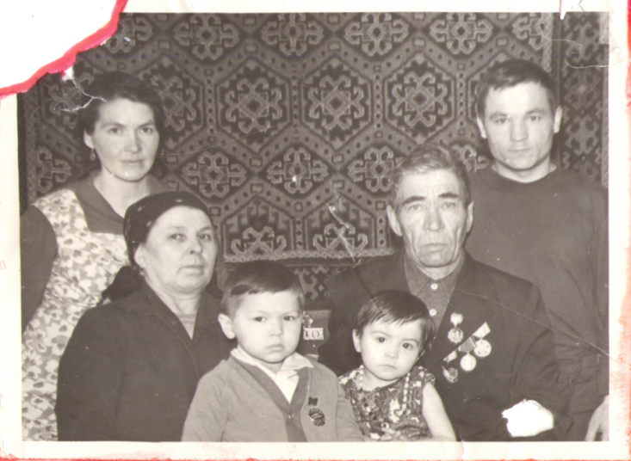

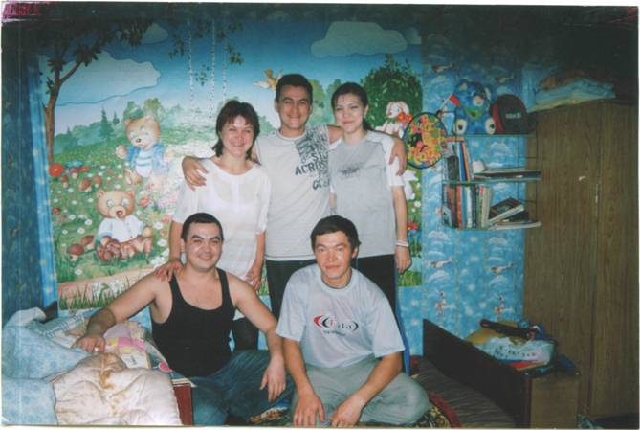 Фотография 2007 года

Удостоверения прадедушки Рабикова Хамита Картуковича: ордена «Трудового Красного Знамени», «За долголетний добросовестный труд», юбилейная медаль «40 лет Победы», «Победитель социалистического соревнования 1973 года»
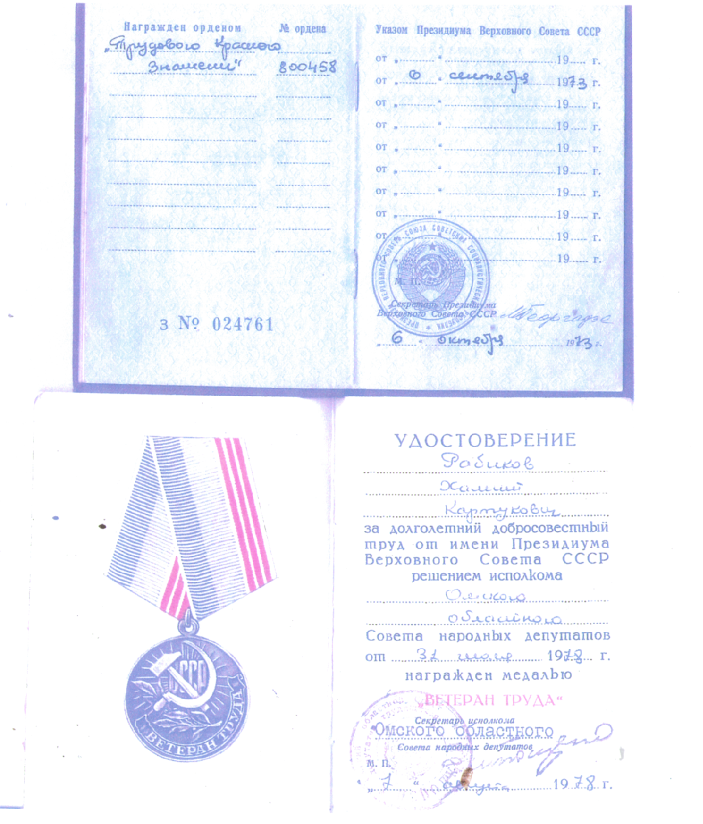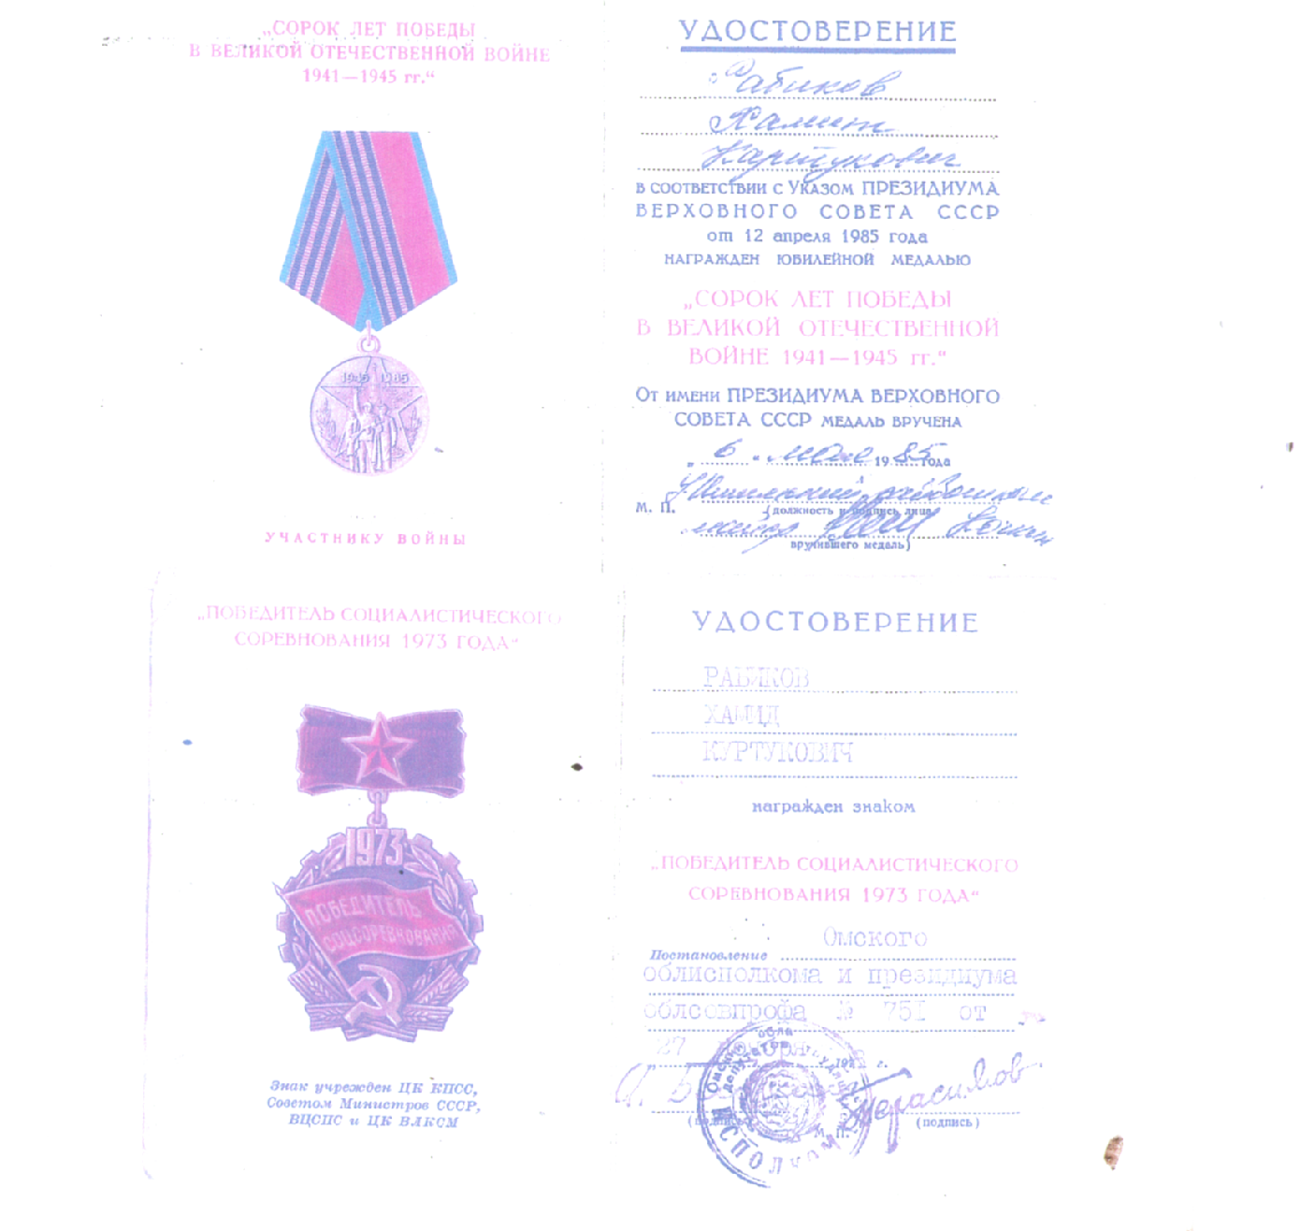

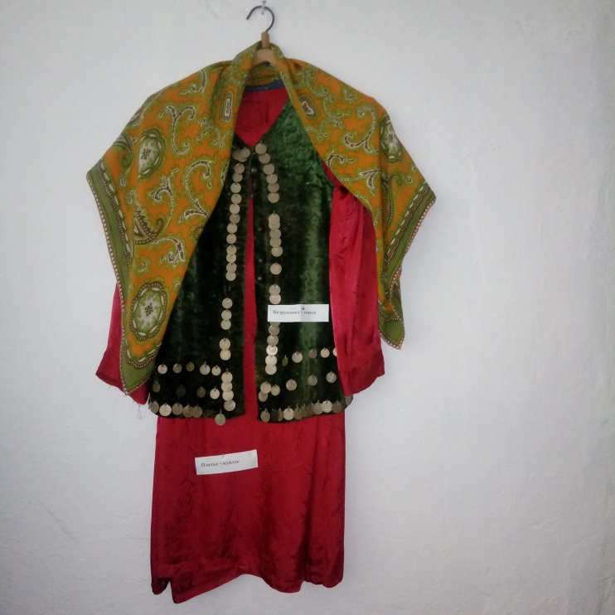

Национальная безрукавка, платок и платье

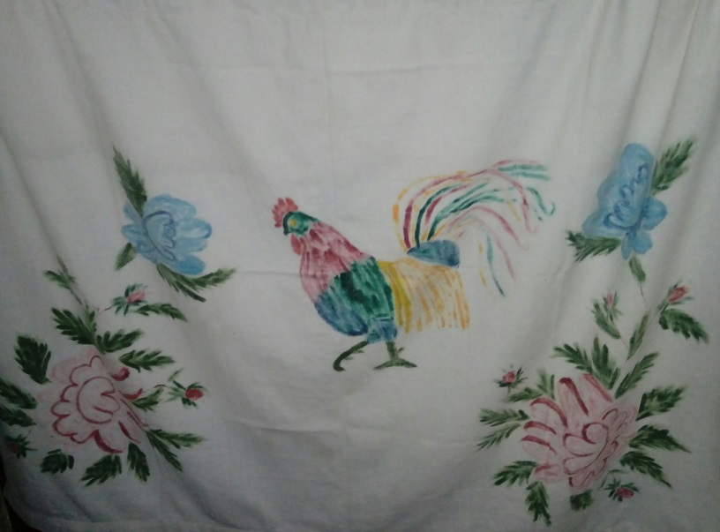

Ткань нарисованная краской
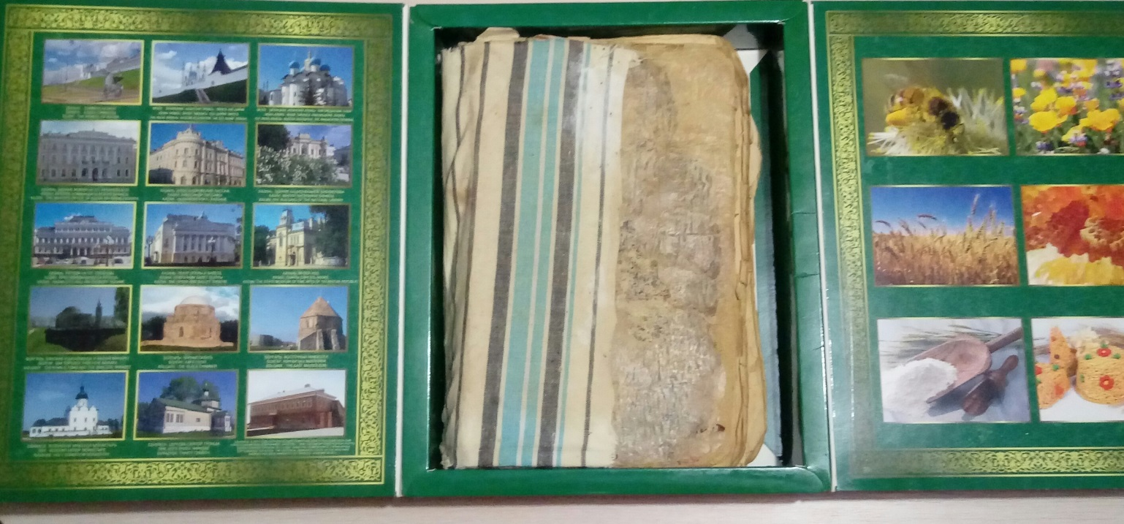
коран ремонтировали, заклеили тряпкой

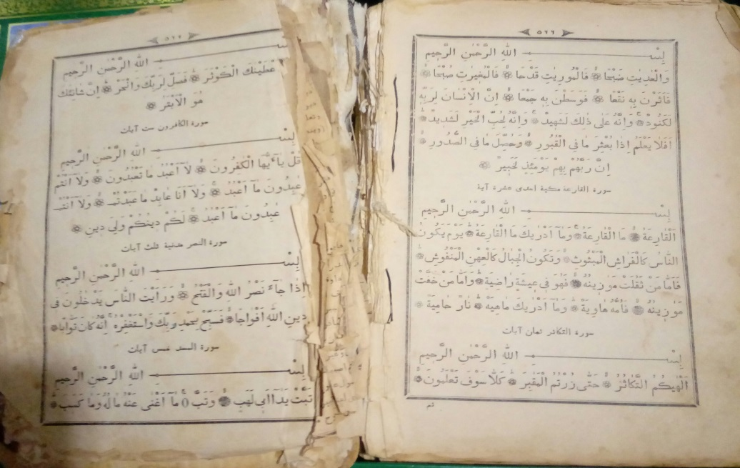

Коран на арабском языке
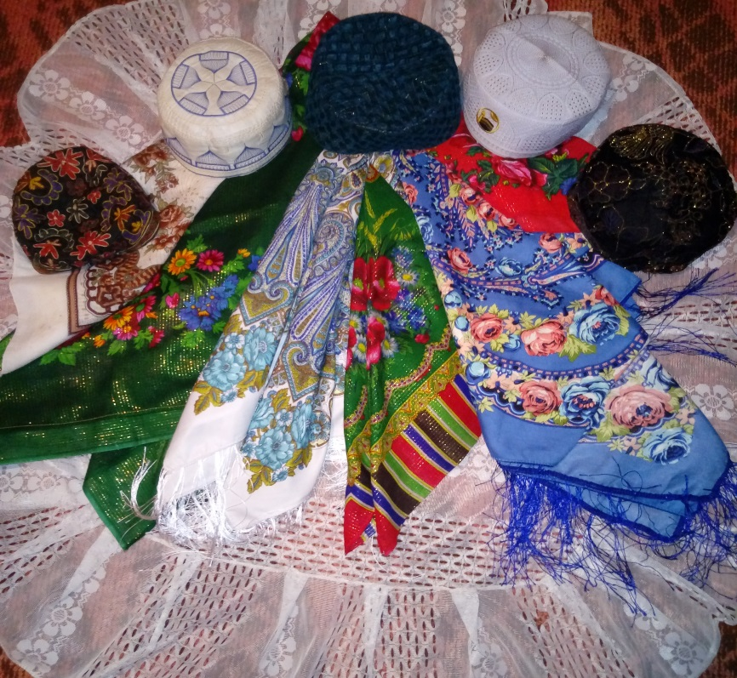 Платки, тюбетейки

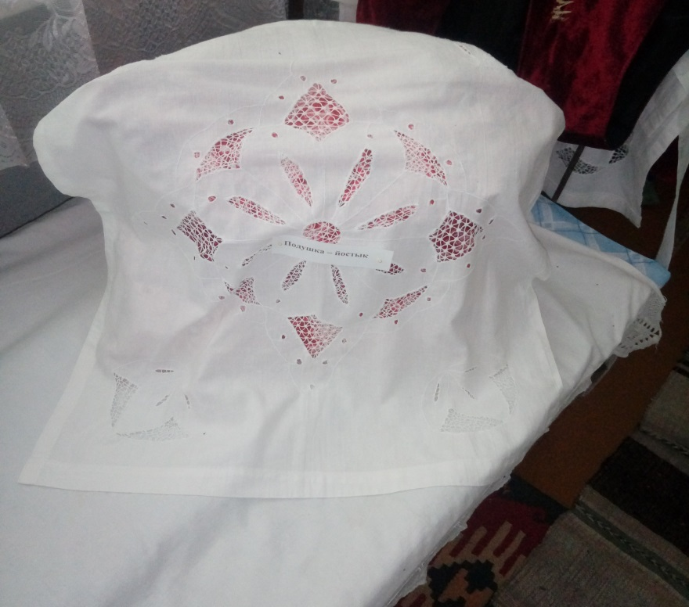 Укрывали подушку для красоты
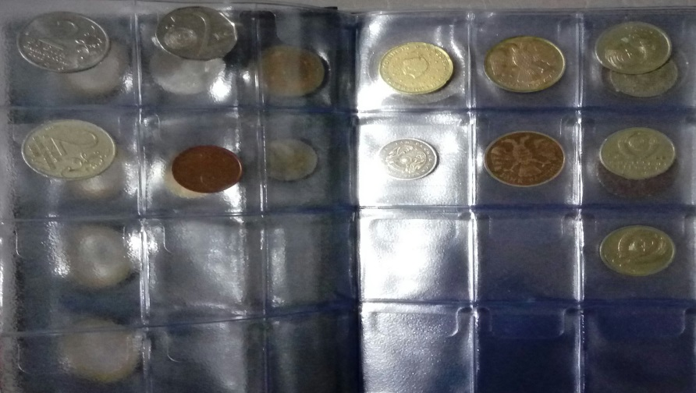 Монеты

